

**每日市场报告**

**2024年12月11日** 

 **市场综述**

美国三大股指小幅收跌，道指跌0.35%报44247.83点，标普500指数跌0.3%报6034.91点，纳指跌0.25%报19687.24点。美元指数涨0.24%报106.41，离岸人民币对美元涨97个基点报7.2581。国际油价涨跌不一，美油2025年1月合约涨0.15%，报68.47美元/桶。布油2025年2月合约跌0.07%，报72.09美元/桶。国际贵金属期货普遍收涨，COMEX黄金期货涨1.33%报2721.5美元/盎司，COMEX白银期货涨0.12%报32.65美元/盎司。ICE3月原糖期货合约跌1.86%报21.07美分/磅，ICE3月期棉期货合约跌0.46%报69.49美分/磅。

图表1：全球主要股指涨跌幅（%）

资料来源：公开资料整理、瑞达国际

 **消息回顾**

【美国财长耶伦表示，特朗普广泛实施的关税政策可能会破坏在通胀问题上取得的进展，并增加成本。耶伦还对她任期内未能在缩小财政赤字方面取得更多进展表示遗憾。   】

【英伟达回应反垄断调查称，很乐意回答监管机构对公司业务的任何问题。】

【澳洲联储将基准利率维持在4.35%不变，为连续第九次会议按兵不动，符合市场预期。尽管利率保持稳定，但联储在声明中透露出对通胀前景的温和态度，暗示对通胀回归目标水平的信心正在增强，这使得市场对降息的预期有所上升。】

【韩国国会通过要求迅速逮捕总统尹锡悦的决议案。】

【德国11月CPI终值同比升2.2%，预期升2.2%，10月终值升2.0%；环比降0.2%，预期降0.2%，10月终值升0.4%。】

 **今日关注**

|  |  |  |
| --- | --- | --- |
| 时间 | | 数据/事件 |
| 2024/12/11 | 21:30 | 美国11月CPI |
| 2024/12/11 | 22:45 | 加拿大央行利率决议 |
| 2024/12/11 | 23:30 | 美国至12月6日当周EIA原油库存 |
| 2024/12/12 | 3:00 | 美国11月政府预算 |

**观点汇总**



**美元指数**

美元指数涨0.24%报106.41，非美货币多数下跌，欧元兑美元跌0.25%报1.0527，英镑兑美元涨0.17%报1.2772，澳元兑美元跌0.96%报0.6378，美元兑日元涨0.49%报151.97。昨日美国国债收益率的上升支撑了美元的适度涨幅。此外，美国第三季度单位劳动成本的下调修正也利好美元。此外，美国小企业信心指数NFIB飙升达到3年半高点。市场预计税收降低和监管减少将支持美国经济增长，推动了这一改善。选后不确定性指数的上升被逆转，14%的企业主（疫情后新高）表示，现在是扩张的好时机。美元的走强对欧元造成压力，加之市场预期欧洲央行将在周四的政策会议上降息25个基点，这也削弱了欧元。日元表现落后，市场目前计入22%的概率认为12月可能加息，并预计到明年5月可能完成一次加息。展望未来，预期美元走势将受到今晚通胀数据的影响。如果数据符合或高于市场预期，美联储可能会加倍保持谨慎和稳健立场，从而继续支持美元走强。短期看美元指数在关键数据发布前因市场紧张情绪而获得一定支持。

图表2：美元指数走势图

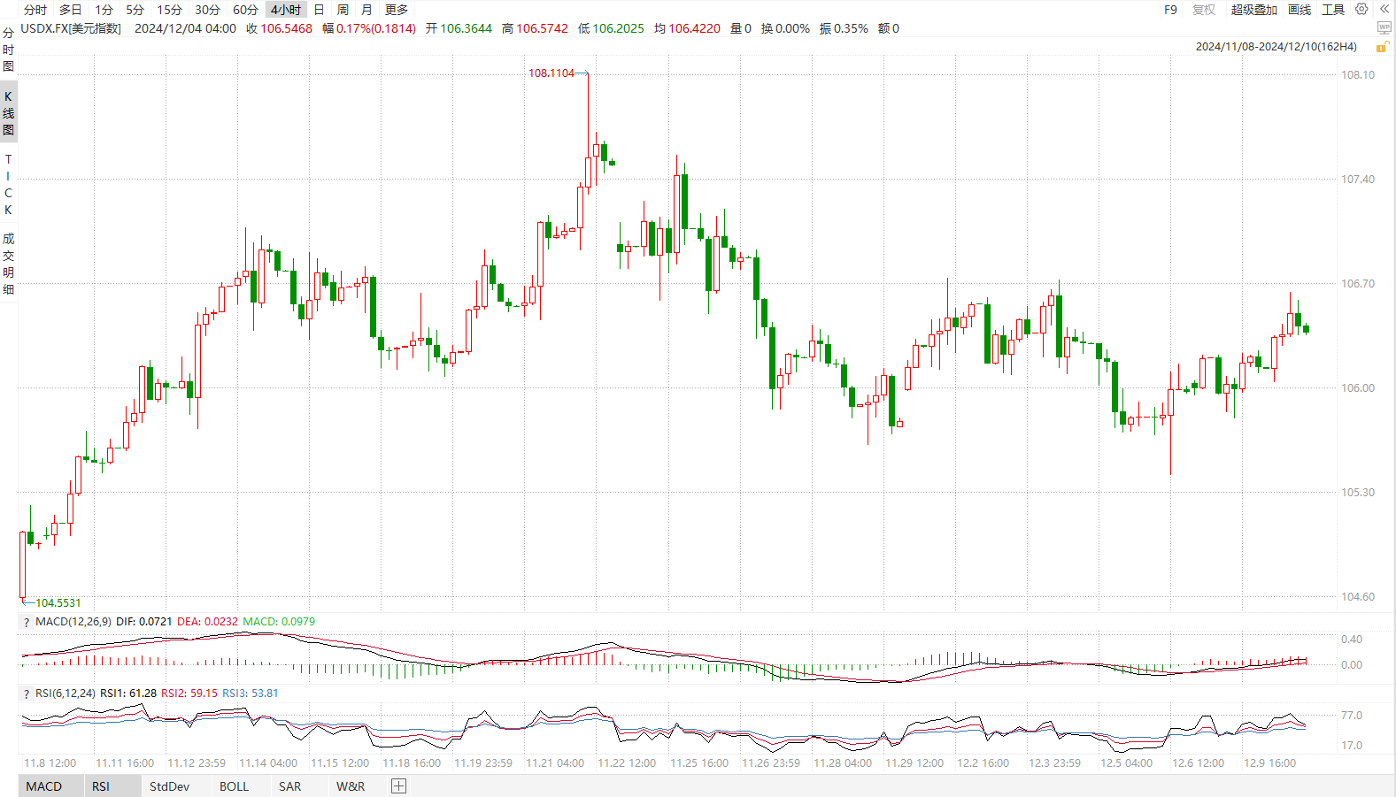

资料来源：wind、瑞达国际

**S&P500**

截至12月11日，标普500指数下跌0.3%，至6034.91点；迷你标普500主力合约下跌0.17%至6052.75点。个股层面，英伟达因涉嫌垄断，受到中国市场监督管理局立案调查，股价大幅下跌，并拖累科技股走弱。经济数据方面，周三将公布的美国11月CPI预计小幅回升，密切关注通胀数据对美联储降息路径的影响。目前，市场押注美联储12月降息的概率为86%，已基本达成共识，降息对美股进一步上涨起到催化作用。策略上，建议回调择机买入。

图3：S&P500走势图 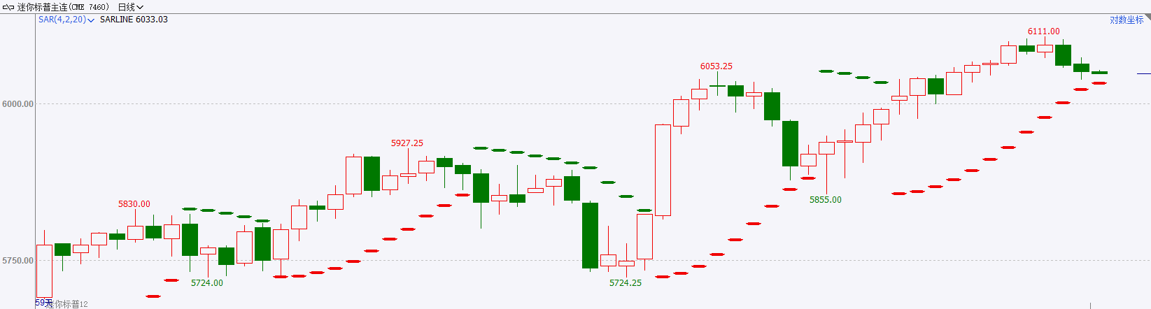

资料来源：wind、瑞达国际

**富时中国A50**

截至12月10日，富时中国A50指数上涨1.02%至13582.07点；新交所富时A50期指主力合约下跌3.51%至13576点。海外方面，美国失业率超预期，进一步强化市场对美联储12月降息预期，人民币汇率反弹，在一定程度上对市场起到支撑。国内方面，经济基本面，11月通胀数据依旧保持低位运行，CPI环比、同比均较上月下滑，经济仍面临通缩压力，食品价格环比降幅尤为明显，拖累相关板块下行；工业品需求有所恢复，PPI环比由降转涨，同比降幅收窄，与制造业PMI的扩张形成呼应，后续随着价格向CPI传导，通缩压力或得到缓解。此外，11月进出口数据中，贸易顺差依旧保持高位，出口同比虽有所回落，但主要受去年基数较高影响，在特朗普关税政策影响下，国内”抢出口“效应明显。政策面，12月9日召开的政治局会议强调要实施更为积极的财政政策和适度宽松的货币政策，加强超常规逆周期调节。整体来看，海外美联储降息预期再次升温，外部环境对国内市场的压制减弱。国内政治局会议定调积极，对市场起到有力支撑，结合此前一系列利好政策，经济有望企稳回升，并推动投资者信心回暖。策略上，建议逢低买入。

图4：富时中国A50走势图

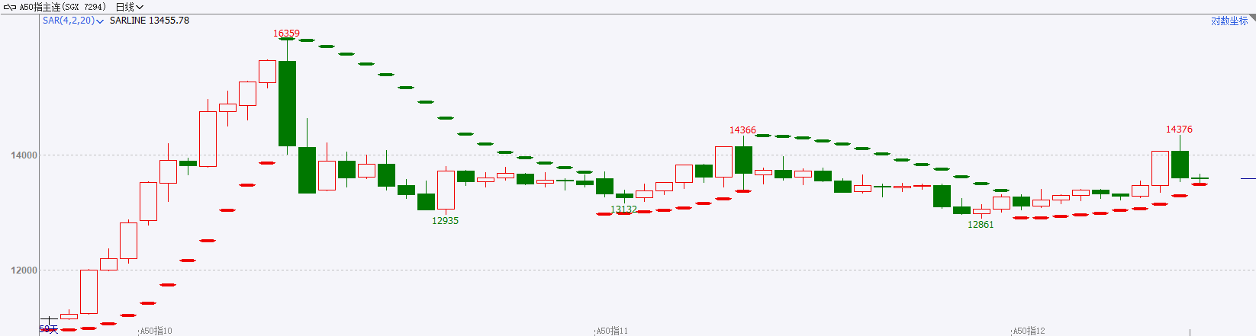

资料来源：wind、瑞达国际

**铜**

隔夜COMEX铜震荡走势，报收4.273美元/磅，涨跌幅-0.07%。国际方面，美国财长耶伦表示，特朗普广泛实施的关税政策可能会破坏在通胀问题上取得的进展，并增加成本。国内方面，国家主席习近平：有充分信心实现今年经济增长目标，继续发挥世界经济增长最大引擎作用。库存方面，截至12月10日，LME铜库存为268100吨，环比-1700吨；COMEX铜库存93540短吨，环比-57短吨；SHFE每日仓单18858吨，环比-651吨。美元美债方面，美元指数延续涨势，盘中一度涨至106.62的日内高点，最终收涨0.22%，报106.38。美债收益率有所回升，两年期美债收益率收报4.147%，10年期美债收益率收报4.225%。操作建议，纽铜主力合约轻仓逢低短多交易，仅供参考。

图5：铜日线走势图

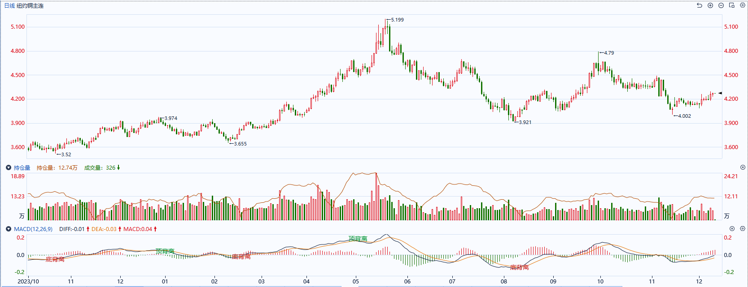

资料来源：同花顺、瑞达国际

**黄金**

周二COMEX黄金主力合约上涨1.43%，至2721.5美元每盎司。昨日美国财政部长耶伦于公开演讲中表示，特朗普广泛实施的关税政策可能会破坏在通胀问题上取得的进展并增加成本，整体发言侧面反映其对未来美国再通胀现象的担忧。美国11月NFIB小型企业信心指数录得101.7，高于预期94.5及前值的93.7，整体小型企业信心指数回升或暗示经济需求仍保有一定韧性，后继招聘需求或难以显著回落。往后看，短期内地缘冲突持续，避险情绪维持一定水平，而当前在美国经济数据尚无显著回落的状况下，利率预期或难以于短期内大幅下行，整体贵金属价格在强美元基调下或难以持续上涨。操作上建议，日内观望为主，请投资者注意风险控制。

图6：COMEX黄金日线走势图

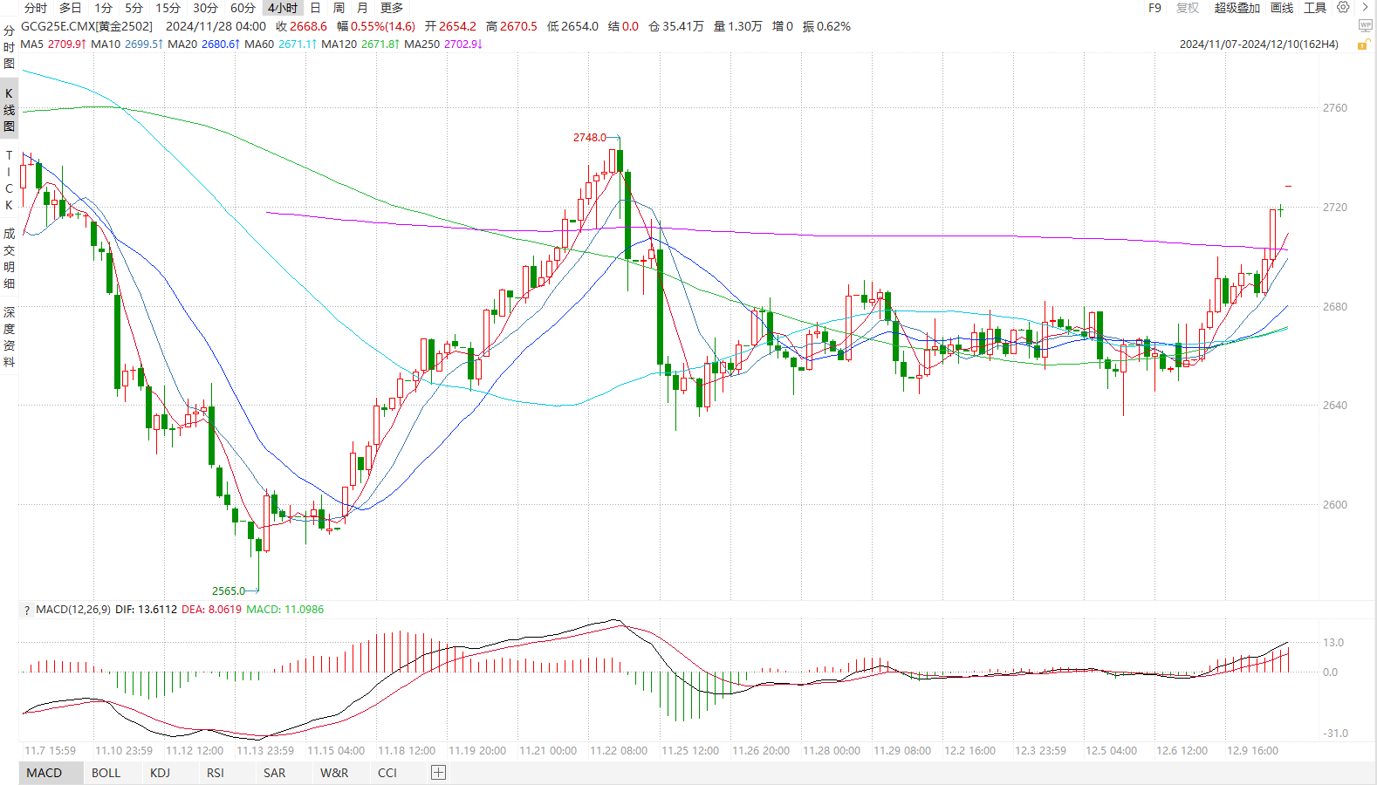

资料来源：wind、瑞达国际

**原油**

美国11月非农就业数据略超预期，美联储官员强调谨慎，12月降息概率提升，美元指数小幅上升；中国适度宽松货币政策提振经济预期。欧佩克联盟将自愿减产措施延长至2025年4月；以色列和黎巴嫩真主党互相指责对方违反停火协议，叙利亚局势动荡，地缘局势仍有所反复；中国11月原油进口增长，沙特阿美下调1月亚洲原油官方售价，全球需求放缓忧虑加剧市场震荡，短线原油期价呈现震荡。操作上，建议短线交易为主。

图7：原油（WTI）走势图

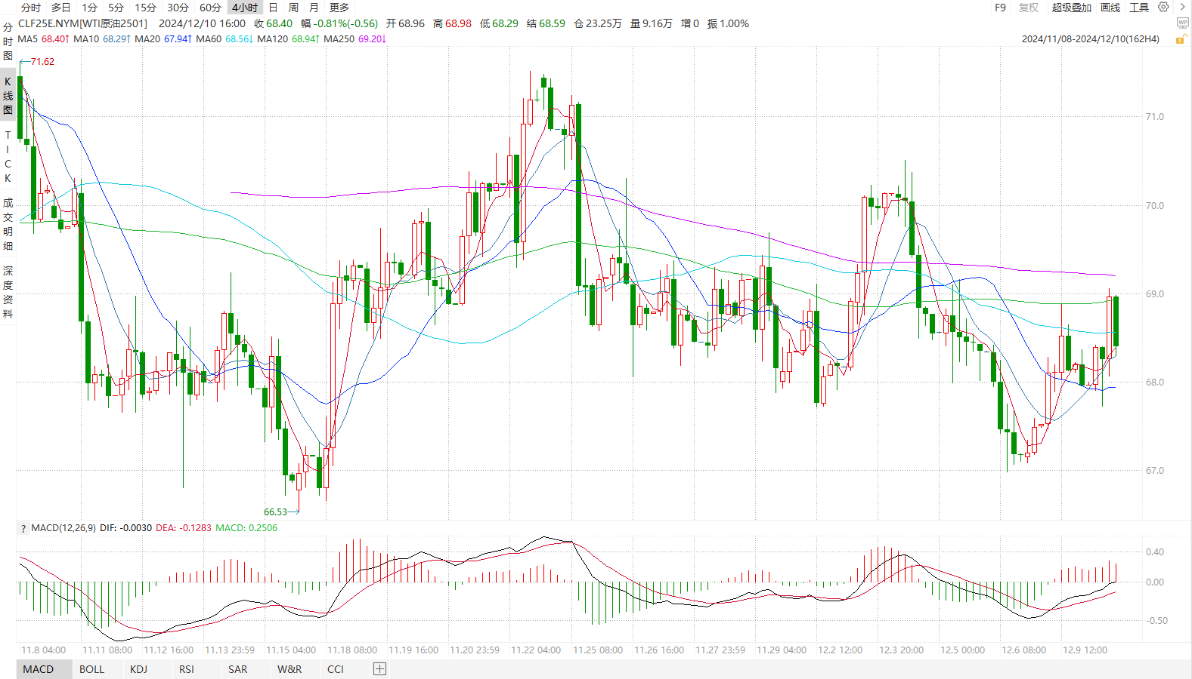

资料来源：Wind、瑞达国际

**ICE原糖**

洲际期货交易所（ICE）原糖期货周二跌逾2%，因预报显示巴西中南部产糖区将迎来降水。交投最活跃的ICE 3月原糖期货合约收盘收跌0.46美分或2.1%，结算价每磅21.04美分。

巴西糖库存低位仍有支撑。巴西对外贸易秘书处公布的出口数据显示，巴西11月份出口食糖339.1万吨，同比去年同期的364.4万吨减少6.90%。2024年1-11月巴西糖累计出口3543.2万吨，较去年同期的2749.6万吨增长28.86%，由于印度糖供应缺席出口市场，该国扩大了其在全球贸易中的份额。不过巴西压榨基本结束，后期出口速度将逐渐放缓。

美糖主力价格关注上方压力23.0美分/磅，下方支撑19.0美分/磅。建议3月 ICE 期糖短期观望。

图8：ICE原糖期货主力合约日走势图

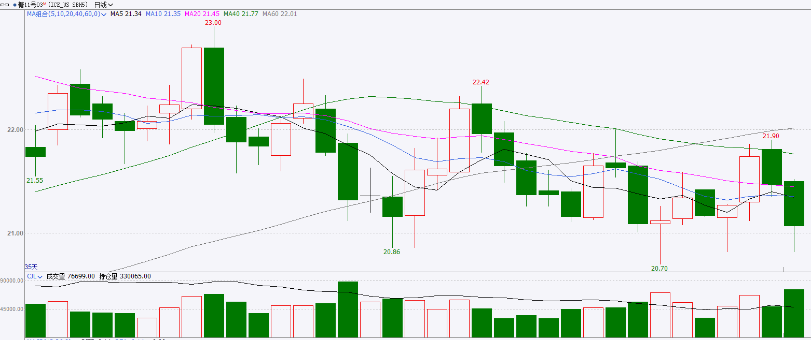

资料来源：wind、瑞达国际

**ICE棉花**

洲际交易所(ICE)棉花期货周二下跌，因美元走强，且美农报告预期美国2024/25年度棉花产量和年末库存增加。交投最活跃的ICE 3月期棉收跌0.47美分或0.70%，结算价报69.48美分/磅。

据美国农业部(USDA)报告显示，11月28日止当周，2024/25年度美国棉花出口销售净增17.07万包，较前周减少47%，较前4周平均水平减少33%；2024/25年度美国棉花出口装运量15.75万包，较前周增加21%，较前4周平均水平增加17%。当周美国棉花出口签约量大幅减少，出口销售数据相对疲软。

图9：ICE棉花期货主力合约日走势图

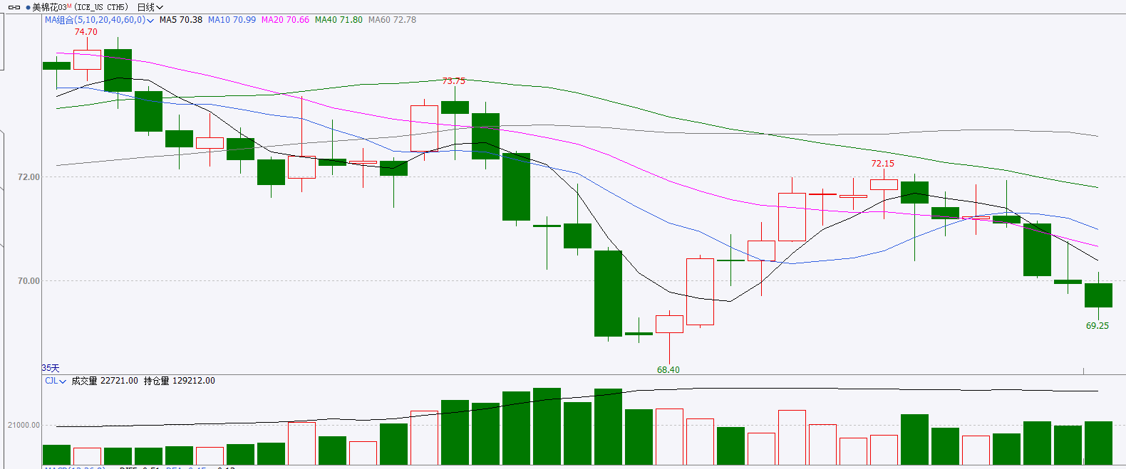

资料来源：wind、瑞达国际

△ 免责声明

此报告由瑞达国际所编制。本报告采用之资料及意见均相信可靠及准确，但本公司并不对各分析或有关资料之可靠性及准确性作出全面性保证。本报告只供客户或读者作参考之用，客户或读者不应完全依靠本报告内容作为投资准则。

本报告之资料及意见如有任何更改，恕不另行通知。本报告并非及并无意图构成任何作价或招揽进行买卖本报告 提及的商品。本公司不会对任何因依靠本报告作出任何买卖而引致之任何损失承担任何责任。



24小时客服电话： 00852 - 25342000/86 - 13603059885

24小时传真电话： 00852 - 25632368

客服邮箱： cs@ruida- int . com

客服QQ： 203195058/2938472186

网址：www. ruida- int . com

地址: 香港湾仔菲林明道8号大同大厦17楼05 - 06室